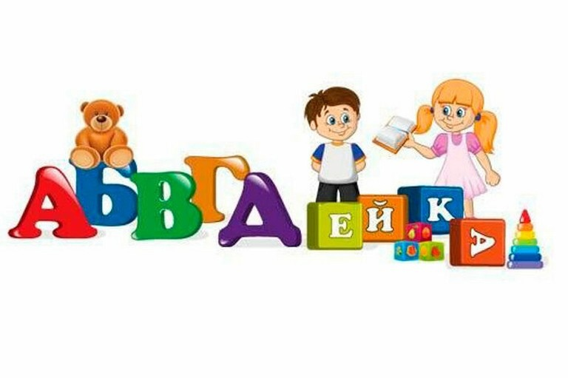
Дополнительная образовательная программа дошкольного образования «Обучение элементам чтения» направлена на социальную адаптацию, повышение уровня готовности обучающихся взаимодействию с различными социальными институтами, формирование знаний об основных сферах современной социальной жизни, устройстве общества, создание условий для развития коммуникативной, социально успешной личности, расширение «социальной практики». Воспитание социальной компетентности (сфера деятельности «человек – общество», «человек - человек», формирование педагогических навыков).
Актуальность программы: Вопросы подготовки воспитанников детских садов к школе приобретают все большее значение. Особенно актуальны они в настоящее время, когда изменилось содержание начального обучения. Школа и родители заинтересованы в том, чтобы дети, поступающие в первый класс, были хорошо подготовлены к обучению грамоте. Актуальность разработки программы обусловлена поиском путей совершенствования процесса подготовки к обучению грамоте детей старшего дошкольного возраста, с учетом тенденций развития всей системы образования, современной научной и научнометодической литературы. Предполагающей единство содержания и методов подготовки детей к обучению чтению и грамоте на уровне детского сада, и непосредственного обучения грамоте в условиях начальной школы. Развитие творческих, коммуникативных способностей обучающихся на основе их собственной творческой деятельности является отличительной чертой данной программы. Такой подход, направленный на социализацию и активизацию собственных знаний, актуален в условиях современного дополнительного образования, что повышает самооценку обучающегося и способствует позитивной социализации.
Цели программы: Цель модифицированной программы предполагает - не только обучить ребенка чтению, а и развитие его, создание необходимой базы для обучения грамоте, предупреждение ошибок в чтении. В рамках одного занятия представлен широкий спектр различных видов деятельности. Предполагается и групповая работа, игры, и самостоятельное выполнение заданий. Достаточно большой объем материала предоставляет педагогу возможность при необходимости воспользоваться им избирательно, исходя из индивидуальных возможностей детей.

